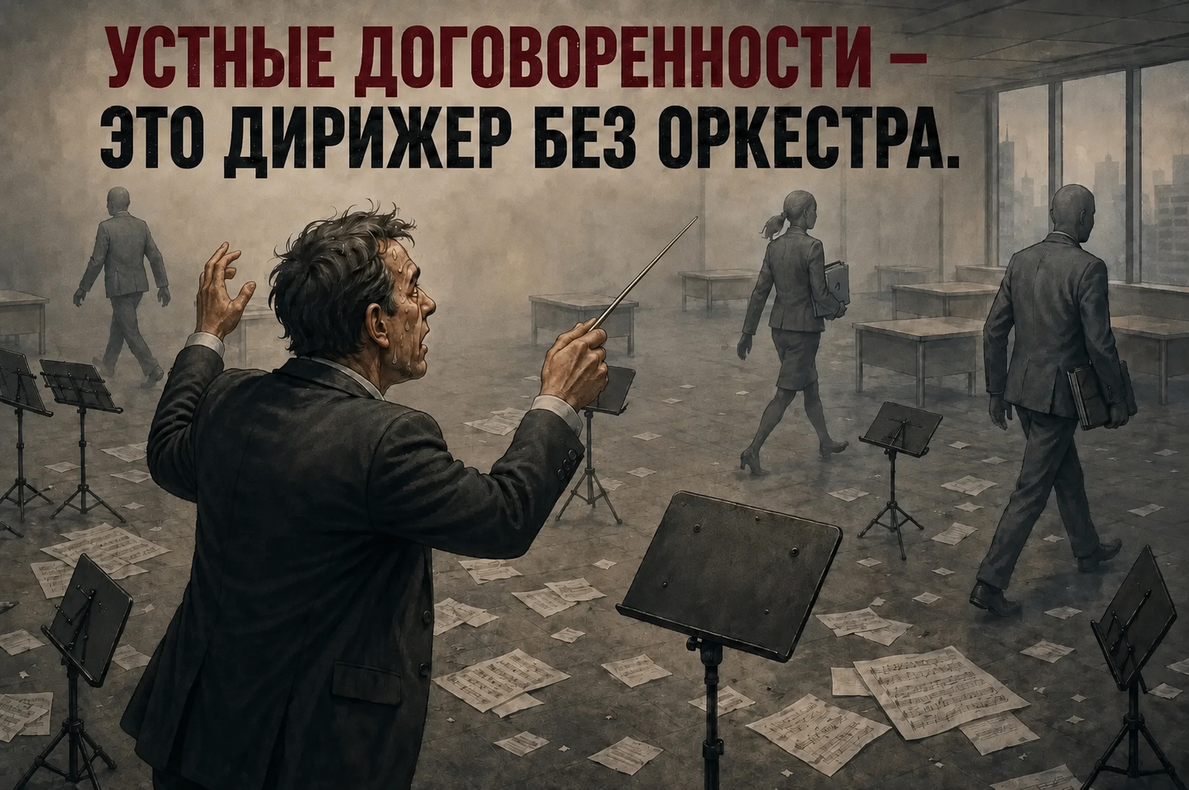

⚠Осторожно: «Серая» занятость — это риск не только для сотрудников, но и для вашего бизнеса!

Устные договоренности — это крайне ненадежный инструмент.
- Сотрудники, работающие без договора, могут отработать один день, получить расчет и исчезнуть, не выполнив полного объема работ. И завтра вам снова придется искать сотрудника, а сроки исполнения заказа уже поджимают.
- Сотрудник взял ваш инструмент и просто перестал выходить на связь. И как его найти?
- Сотрудник допустил грубую ошибку при исполнении своих обязанностей. Вы можете оказаться в убытке, а сотрудник даже не несет ответственность перед вами.
- Сотрудник не соблюдает требования охраны труда, неправильно использует оборудование и инструменты, что в конечном счете может угрожать жизни и здоровью всего коллектива. А ответственность будет нести работодатель.

А вы уже сталкивались с такими ситуациями? Вы готовы нести финансовые и репутационные риски?

Помимо потери контроля над кадрами, нелегальная занятость влечет за собой доначисления НДФЛ, страховых взносов, а также административную и налоговую ответственность. С размерами штрафов можете ознакомиться по ссылке: https://mintrud.orb.ru/activity/16660/.

